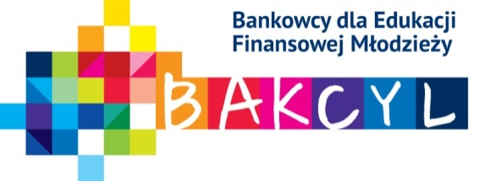

Oferta Projektu BAKCYL
Projekt BAKCYL to stały proces przekazywania młodzieży, przez pracowników bankowych, praktycznej wiedzy finansowej i umiejętności wykorzystywania usług finansowych, tak aby ułatwić im świadomy i pomyślny start w dorosłe życie w nowoczesnym społeczeństwie.
W ramach programu Bankowcy dla Edukacji Finansowej Dzieci i Młodzieży BAKCYL realizowane są lekcje w szkołach:
- lekcje prowadzone przez wolontariuszy z banków zgodnie z programami BAKCYLA.
- dla klas VI-VIII szkół podstawowych - opisy lekcji
  - Twoje pieniądze
  - Od oszczędzania do inwestowania
  - Zasady bezpiecznego pożyczania

- Lekcje BAKCYLA prowadzą wolontariusze z banków – doświadczeni praktycy, którzy odbyli specjalne szkolenie przygotowujące do roli prowadzącego lekcje BAKCYLA.
W naszej szkole zajęcia edukacyjne dla uczniów klas VI-VIII prowadzi pan Sławomir - dyrektor Banku Spółdzielczego w Gniewie.
- Lekcjom towarzyszą: prezentacja Power Point, ćwiczenia praktyczne, krótkie filmiki edukacyjne.

